# 机械与动力工程学院召开2021级新生党员档案审查说明会

为了更好的服务学生，做好做实学生党员工作，9月15号，机械与动力工程学院组织员霍秀霞组织2021级研究生转入党员召开档案审查说明会。

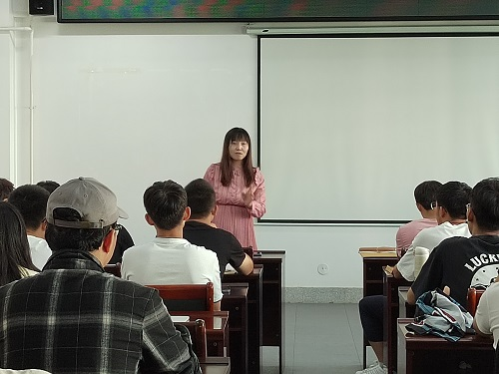

机械与动力工程学院2021级研究生党员共计31人组织关系转入我校。接近一周的档案审理，发现很多学生的档案有不同程度的缺项。组织员霍秀霞老师利用午休时间召开会议，给学生讲解档案里需要补齐的部分。会议持续近两个小时，霍秀霞老师逐个对学生进行细心的讲解，并要求学生尽快联系自己本科院校完善自己的档案。同学们对学院和老师的认真负责表示感谢。